Messsystem-Inbetriebnahme nach Aufnahme in TDK-Netz.
16.08.2024
TSMS-Master wurde automatisch nach dem PC-Hochfahren aufgerufen.
Folgende Fehlermeldung erschient.
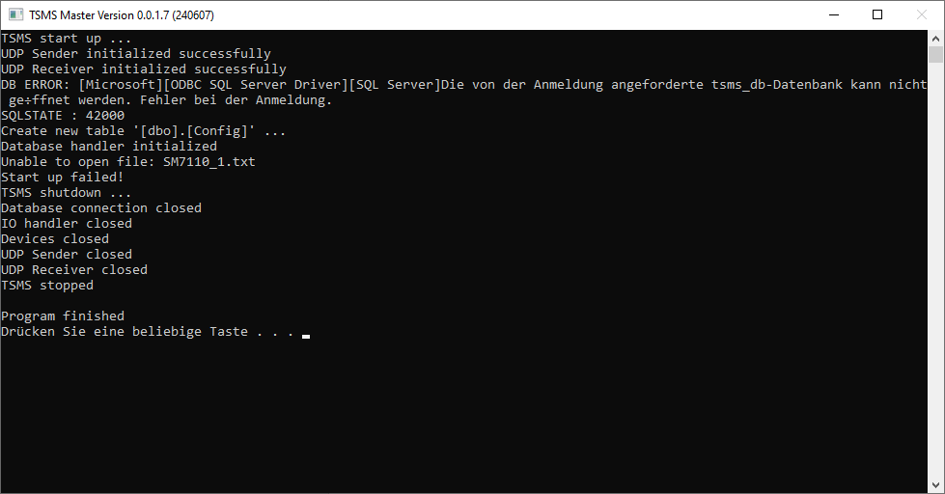
Nach dem nochmaligen Versuch TSMS-Master zu starten erschient folgende Fehlermeldung.
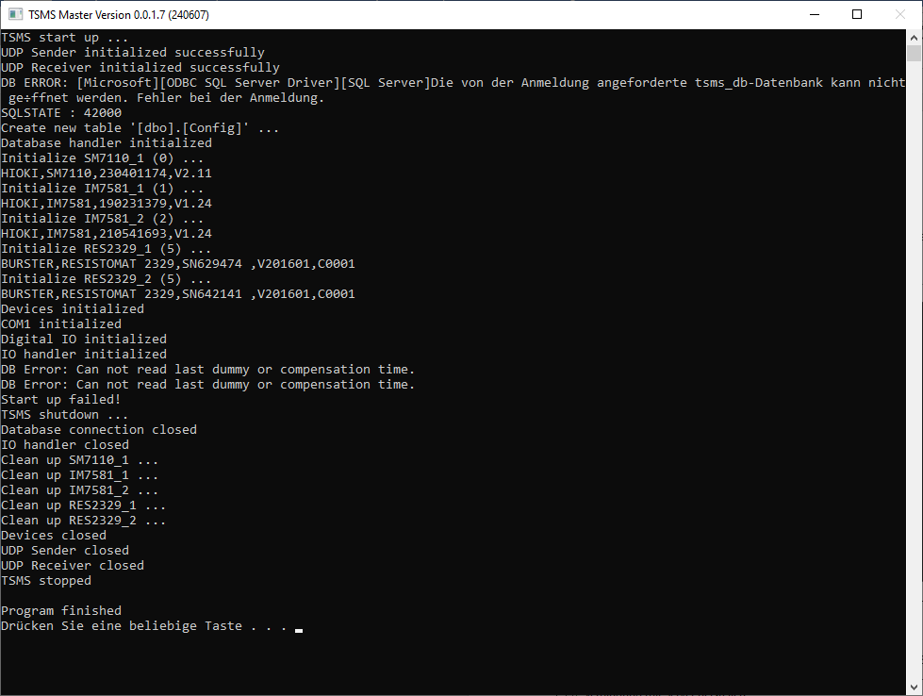
Es erschient kein Problem mit den Messgeräten zu geben. Nur Problem mit Datenbank.
SQL-Server wurde gestartet.
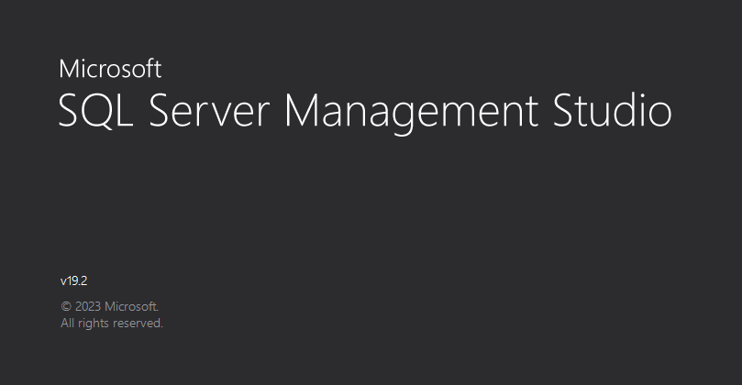
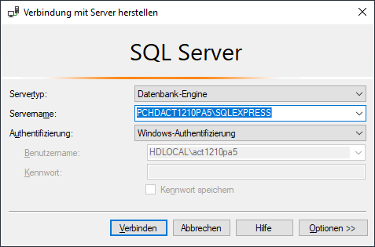
Nach einem Klick auf „Verbinden“
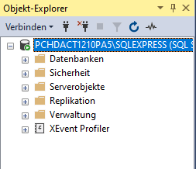
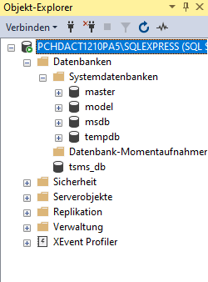
Nach einem Klick auf „tsms_db“
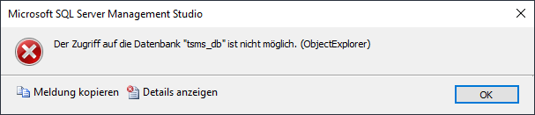
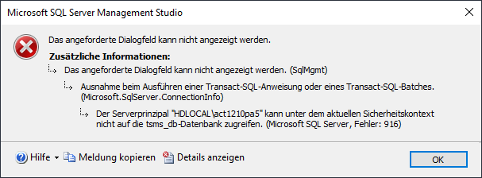
Es hat sich herausgestellt, dass der Benutzer „HDLOCAL\act1210pa5“ keinen Zugriff auf DB hat.
Notiz: Benutzer PCHDACT1210PA5\act, Password TDK##1234 falls irgendwas schiefläuft.
Benutzer wurde hinzugefügt und alle Rechte vergeben.
Nun funktioniert alles wieder.
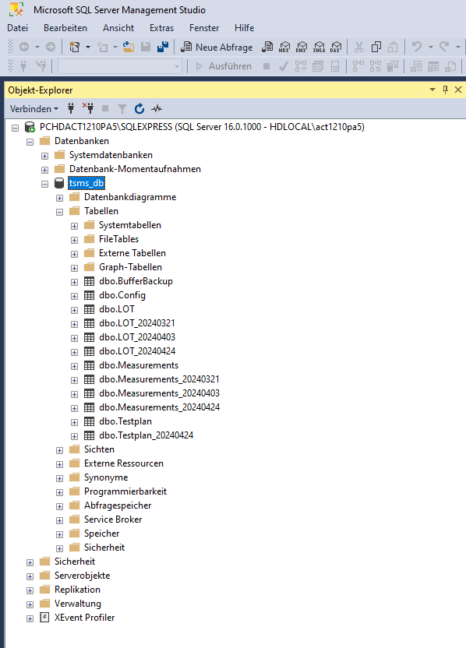
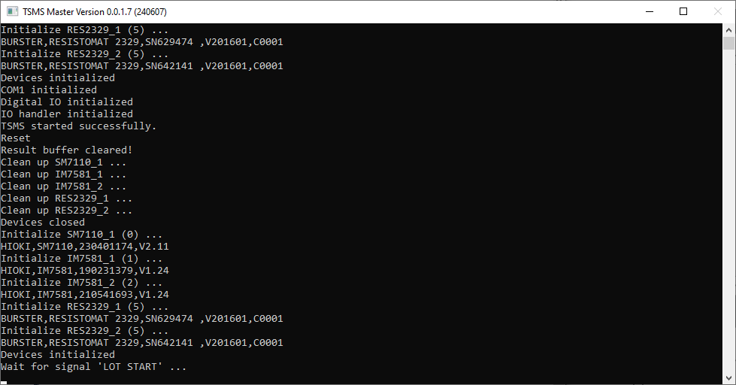
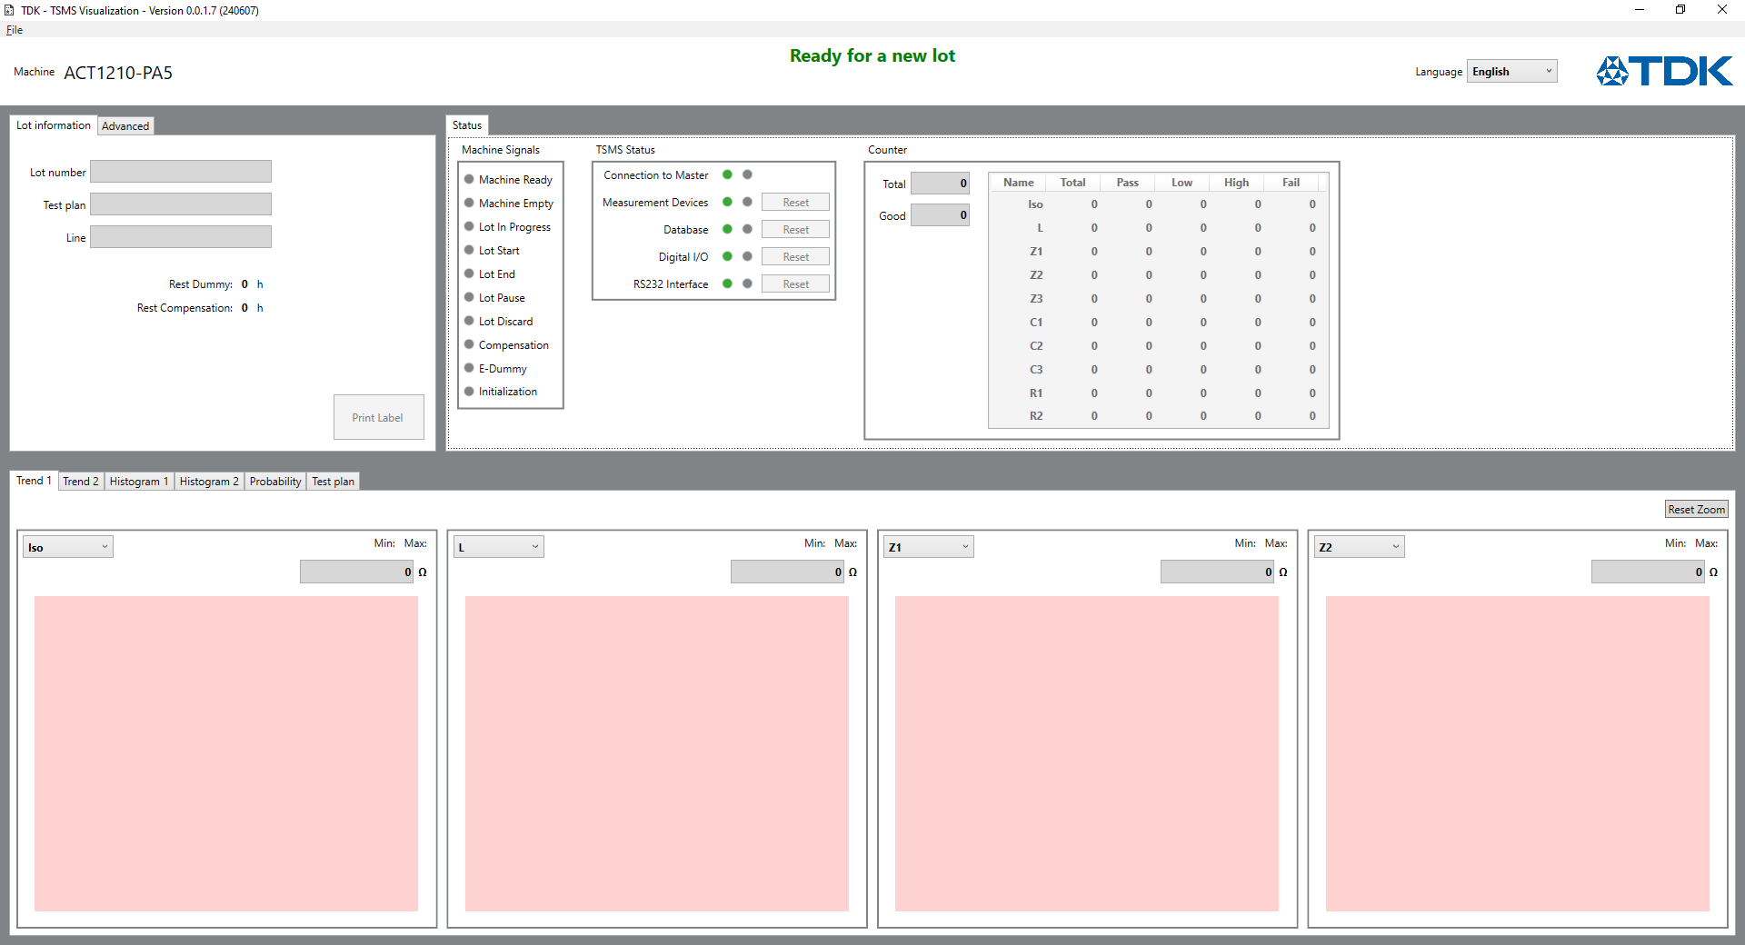
Compensation-Prozess: Gut
Dummy-Prozess: Gut
Testplan: RDC-Messbereich nicht im Testplan vorhanden. Der Messbereich ist produktabhängig und muss im Testplan konfigurierbar sein. Außerdem ist Temperatur-Kompensation bislang deaktiviert, kann aber in .ini-File aktiviert werden. Temperatur-Kompensation wurde am 19.08.2024 für RDC1 und RDC2 aktiviert.
Automatischer Testprotokoll-Ausdruck funktioniert nicht.
Iso-Messgerät-Konfiguration sieht zum Teil anders aus als die bei PA1 oder PA4
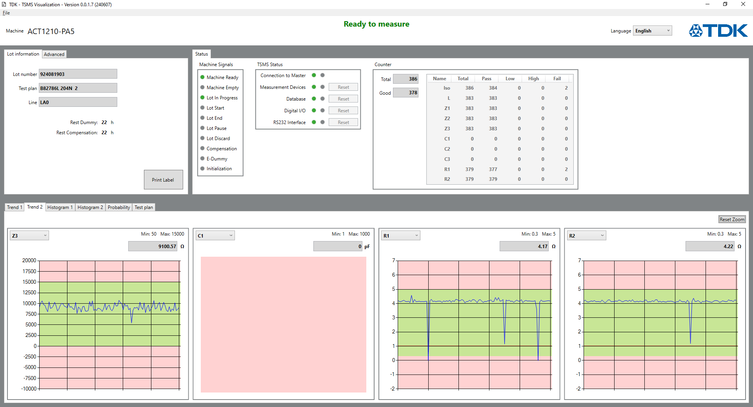RCD-Instabilität
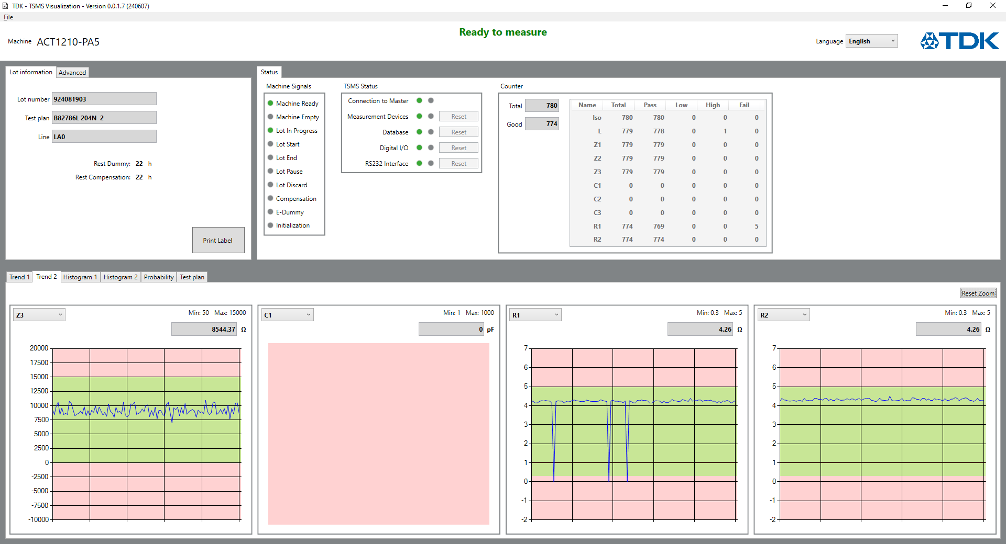
Nach Deaktivierung von Temperatur-Kompensation scheint die Instabilität immer noch gegeben.
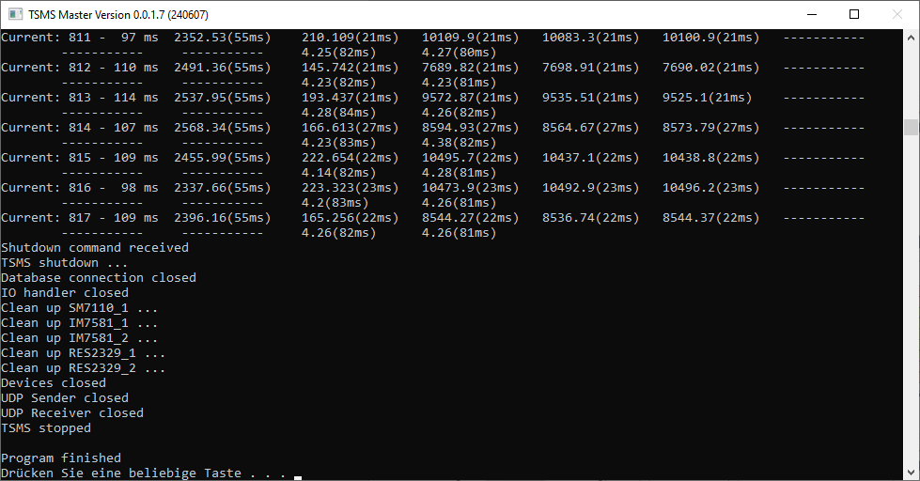
Die Software stürzt auch ab, wenn z.B. im Word etwas dokumentiert wird.

